Аплікація з паперу. Виготовлення аплікації «Натюрморт»

Мета: удосконалювати навички роботи з папером, навчати учнів робити ескіз виробу; повторити послідовність дій під час створення аплікації; розвивати творчі здібності, охайність, увагу, дрібну моторику пальців рук, уміння працювати у групі; формувати вміння економно витрачати папір; виховувати почуття взаємодопомоги та товаришування, прищеплювати інтерес до уроку.

Обладнання: репродукції картин із зображенням натюрмортів (за вибором учителя); ілюстрації із зображенням овочів та фруктів; кольоровий папір, ножиці, клей, пен- злик, серветка для рук.

Хід уроку
I. ОРГАНІЗАЦІЙНИЙ МОМЕНТ
II. ВИВЧЕННЯ НОВОГО МАТЕРІАЛУ
1. Оголошення теми та мети уроку
— Сьогодні на уроці ми продовжимо працювати з папером. Ознайомимося з репродукціями відомих художників, дізнаємося, що таке натюрморт, і спробуємо виготовити натюрморт у групі.
2. Вступна бесіда
— Послухайте вірш. Про яку пору року в ньому йдеться?
ОСІННІЙ ДЕНЬ
Осінній день. А скільки в нім чудес!
Пожовкле листя з дерева летить,
Чарує серце синява небес,
Легенький вітер в листі шурхотить.
Не холодно, не жарко — в самий раз!
І тиша йде на землю, наче сон.
Теплесенько цілує сонце нас
І горнеться, як ласка, до вікон.
Та кожен раз стає коротший день,
Крилом вкриває землю чорна ніч.
Не чуть пташиних вдосвітку пісень,
Бо осінь, осінь. Ось у чому річ.
Н. Красоткіна
— Давайте згадаємо, що відбувається восени в природі? (Стає холодніше, листя змінює своє забарвлення й опадає, птахи відлітають на південь тощо.)
— Які роботи проводять люди в садах і городах з настанням осені? (Збирають урожай.)
— Осінь щедра на подарунки. Крім краси природи, вона обдаровує людей
урожаєм овочів і фруктів. Сьогодні я пропоную вам зібрати багатий урожай.
— Розгляньте репродукції картин відомих художників, які зобразили на своїх картинах овочі та фрукти.
— Хто з вас знає, як називається такий вид мистецтва? (Відповіді дітей.)
— Якщо відгадаєте кросворд, то дізнаєтеся, чи мали ви рацію. (Див. Додаток на с. 3.)
— Яке ключове слово прочитали? Так, це — натюрморт. Натюрморт — це художнє зображення предметів побуту, овочів, фруктів, квітів. Ось і ми сьогодні теж будемо виготовляти аплікацію «Дари осені». Подивимося, у кого краще вийде.
Фізкультхвилинка
3. Демонстрування та аналіз зразка
Інструктаж учителя
— Сьогодні ми будемо працювати у групах.
— Розгорніть підручник на с. 39 і подивіться, з яких фруктів складатиметься наш натюрморт.
— Розподіліть обов’язки у складі творчої групи:
- хто робитиме предметні аплікації деталей;
- хто гарно розмістить їх на основі;
- хто складе про аплікацію цікаву розповідь.
— Розгорніть альбом-посібник на с. 33–34 та розгляньте шаблони виробів. Які овочі та фрукти ви бачите?
— Які овочі та фрукти полюбляєте ви?
— Виріжте фрукти. Додайте свої фрукти та овочі за бажанням. Розмістіть на кольоровому картоні за власним задумом вирізані елементи натюрморту та приклейте їх.
— За бажанням додайте щось своє, будь ласка, наприклад, тарілку або вазу.

III. ПРАКТИЧНА РОБОТА УЧНІВ
1. Правила роботи у групі
— Давайте згадаємо правила роботи у групі:
- Розподілити обов’язки між членами своєї групи — хто що буде вирізати.
- Працювати дружно та завзято.
- Прислухатися до порад товаришів.
- Не галасувати, не сваритися.
- Допомагати один одному.
Діти працюють у групах. Учитель за потреби надає поради та допомогу.
2. Виставка та оцінювання робіт
— Які чудові натюрморти у вас вийшли!
— Ви дуже завзято працювали у групах.
Кожна група розповідає про свою роботу.

IV. ПІДСУМОК УРОКУ
— З яким настроєм завершуєте урок?
— Чи сподобалося працювати у групах?
— Про що нове дізналися на уроці?
— Що таке натюрморт?
— Розгорніть альбом-посібник на с. 13. У завданні 1 визначте предмети, які можна використати для зображення натюрморту.
— У завданні 2 визначте послідовність дій під час наклеювання деталей натюрморту.
— Що ви бачите на малюнках у завданні 3?
— З’єднайте стрілочками вазу з аркушем, на якому її краще зобразити.

Додаток до уроку
Кросворд «Натюрморт»
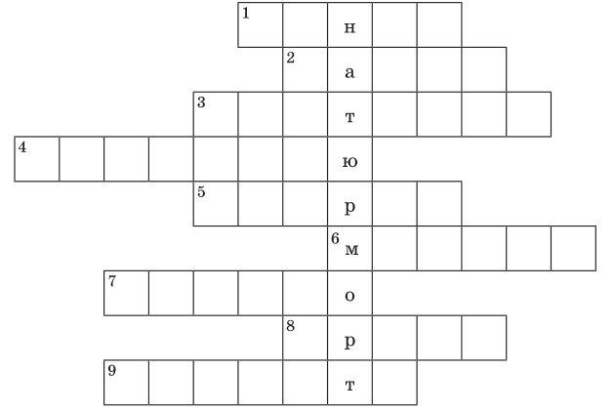

1) Він росте в краях далеких,
Там, де пальми й сильна спека.
Його довгий жовтий плід
Люблять мавпи на обід. (Банан)

2) Примостився на баштані
В посмугованій піжамі.
Вигріває круглі боки,
Що смачним налиті соком. (Кавун)

3) Під землею народилась
І для борщику згодилась.
Мене чистять, ріжуть, труть,
Смажать, варять і печуть. (Картопля)

4) Під ногами у саду
Стиглу ягідку знайду.
Треба низько нахилиться,
Щоб зірвати... (полуницю).

5) На городі в нас грядки,
На грядках — рясні листки:
Там зростають малюки,
Зелененькі... (огірки).

6) Лист різний із оксамита,
Соком ягідка налита.
А для хворої дитини
Кращі ліки — чай з... (малини).

7) Народжується з квітки,
Його всі люблять дітки,
Заліза в нім багато,
Рум’яне і хрустке.
А ну, скажіть, малята,
То що ж воно таке? (Яблуко)

8) Лампочка вгорі висіла,
Стала смачна, пожовтіла.
Діти лампочку зірвали,
З апетитом скуштували. (Груша)

9) Хто хустиночку свою
Влітку покриває?
І по двадцять хустин
На голівці має? (Капуста)

